Le menu CLAS
Classification des objets, discrétisations, recherche de groupes et d’agrégats
Le menu Clas permet de regrouper les objets d’une relation en un nombre fini de classes, en fonction des valeurs d’un ou de plusieurs de leurs attributs. L’objectif des commandes de ce menu est toujours de créer un nouvel attribut, nominal, qui correspond à ce regroupement, avec des modalités qui correspondent aux classes définies. Ce nouvel attribut permettra par la suite d’élaborer une carte avec les valeurs classées (carte choroplèthe, par symbole, etc.) : la cartographie d’un attribut nominal comportant un faible nombre de modalités est toujours plus facile que la cartographie d’un attribut numérique ou qu’une représentation multivariée : dans un SIG, la classification est une étape essentielle dans le processus de représentation graphique des objets.
Nous distinguons trois grands types de classification : la classification à partir d’un attribut nominal, dont le but est d’effectuer un regroupement de modalités pour créer un attribut plus synthétique, la classification à partir d’un seul attribut numérique (classification univariée, ou discrétisation), et la classification à partir de plusieurs attributs (classification multivariée). La recherche d’agrégats spatiaux (clusters), qui utilise l’attribut multidimensionnel de localisation (à travers des relations métriques ou topologiques), fait partie de ce dernier groupe.
Classification nominale
La classification d’attributs nominaux permet de regrouper des modalités, soit en fonction d’un caractère commun (présence d’un même préfixe, par exemple) ou en fonction de leur caractéristique (appartenance à un même ensemble logique). Elle est en générale simple à mettre en œuvre. Elle crée un nouvel attribut nominal à partir d’un attribut nominal.
Classification numérique d’un attribut, ou discrétisation
L’opération de classification porte ici sur un seul attribut, numérique, dont les valeurs peuvent être ordonnées par la relation d’ordre naturelle des nombres réels. Ce type de classification est aussi appelée « discrétisation ». La discrétisation doit préserver l’information contenue dans l’ensemble des valeurs des objets (appelé encore « série statistique ») et permettre de la communiquer le mieux possible. Cette information est liée à la forme de la distribution initiale des valeurs : la plupart des méthodes de classification univariée utilise les valeurs de l’attribut triées suivant l’ordre naturel. Le choix d’une méthode de discrétisation et du nombre de classes, en vue d’une représentation cartographique, est guidé par différentes contraintes :
- Des contraintes logiques liées au type de distribution et au degré de généralisation souhaité ;
- Des contraintes techniques liées à la méthode de discrétisation (certaines imposent un nombre pair ou impair de classes) ;
- lorsqu’il s’agit d’une variable à cartographier, des contraintes visuelles liées au nombre optimal de paliers que l’œil est en mesure de distinguer.

Avant toute discrétisation, il est important de connaître les caractéristiques de la variable à discrétiser, en particulier sa distribution, afin de faciliter le choix des limites des groupes. Il est toujours recommandé pour cela d’afficher au préalable l’histogramme des valeurs (menu Stat  Histogramme).
Le menu Clas offre de nombreuses méthodes de discrétisation (Intervalles, intervalles égaux, quantiles, écart à la moyenne, par progression arithmétique, par moyenne emboîtée, sur un graphique, etc.).
Classification en fonction de plusieurs attributs, ou agrégation
La classification est dite multivariée lorsque le critère de regroupement porte simultanément sur plusieurs attributs. On parle alors plutôt d’agrégats (cluster). La recherche automatique de ces agrégats a fait l’objet de nombreux développements méthodologiques. La recherche d’agrégat utilise comme critère d’agrégation une distance ou un indice de similarité entre les objets.
Lorsque la distance utilisée comme critère d’agrégation provient de la position des objets dans l’espace géographique (on utilise alors en général la distance euclidienne), les attributs utilisés correspondent aux coordonnées de la localisation dans l’espace : la recherche d’agrégats est utilisée pour détecter les agrégats spatiaux et classer les objets en fonction de ces agrégats. Un critère basé sur les relations topologiques (adjacence) peut également être imposé dans la recherche d’agrégats (imposant aux objets d’une classe d’être adjacent deux à deux). Il n’y a pas de différence fondamentale entre la recherche d’agrégats spatiaux (en deux ou trois dimensions) et la recherche d’agrégats utilisant des attributs numériques quelconques (avec un nombre quelconque de dimensions), mais la recherche d’agrégats spatiaux a une signification spatiale immédiate.
Un cas particulier : la classification des images
La plupart des commandes du menu Clas peuvent être utilisées pour classer les objets d’une relation de type mosaïque (les pixels), en fonction d’un ou de plusieurs attributs. En compléments de ce menu, des procédures spécifiques à la classification des images sont disponibles dans le menu Image, qui est dédié aux procédures propres aux relations de type Mosaïque. La classification d’un attribut de type couleur RVB, spécifique du type mosaïque et utilisant une distance entre les couleurs, est néanmoins disponible dans le menu Clas.

Comme pour toute création d’attribut dans Savane, le nouvel attribut est provisoire, il est lié au cadre géographique qui contient l’état temporaire de la base de données, et est perdu lors de la réinitialisation de la relation ou de la base (Cadre  Init ou Cadre  Zéro). Comme pour toutes les opérations sur les objets, la classification ne prend en compte que les objets présents dans la fenêtre géographique. Si l’on modifie la taille de la fenêtre géographique, le cadre devrait être réinitialisé et la classification effectuée de nouveau pour prendre en compte le nouvel ensemble d’objets (cf. chapitre Le cadre et la fenêtre géographique en introduction du manuel).
Les objets qui ne rentrent dans aucune classe définie par l’utilisateur sont regroupées dans une catégorie nommée « Hors classification », qui est une modalité explicite et qui peut donc être cartographiée. Les valeurs inconnues sont également automatiquement regroupées dans une catégorie nominale explicite « Valeurs inconnues ».
Lorsque la carte comporte plusieurs cadres, il convient d’en sélectionner un pour pouvoir accéder aux commandes du menu Clas.
Les paramètres d’une classification numérique peuvent être enregistrés dans un cache (la plupart des dialogues contient un bouton Enregistrer). Ces paramètres peuvent ensuite être retrouvés dans le dialogue de la commande Clas  Valeurs numériques, grâce au bouton Ouvrir. Il est ainsi possible d’appliquer une même classification à plusieurs attributs sans avoir à indiquer explicitement à chaque fois les paramètres de la classification.
Le menu Clas est composé des commandes suivantes :
Valeurs nominales
Créer des classes en regroupant des modalités d’un attribut nominal. Le libellé des classes est spécifié par l’utilisateur.
Groupes nominaux
Créer des classes en fonction d’un critère, défini par l’utilisateur, portant sur les chaînes de caractères des modalités
-------------------------------------------------------------------------------------------------------------
Valeurs numériques
Créer des classes de valeurs numériques selon des seuils définis par l’utilisateur. Le libellé des classes est spécifié par l’utilisateur.
Intervalles
Créer des classes de valeurs numériques dont l’intervalle est défini par l’utilisateur. Le libellé des classes est automatiquement composé avec les bornes de classes.
Intervalles égaux
Créer des classes de valeurs numériques dont les intervalles ont la même étendue.
Quantiles
Créer des classes de valeurs numériques comportant chacune la même quantité d’objets.
Par écart à la moyenne
Créer des classes de valeurs numériques dont l’intervalle correspond à un écart type.
Progression
Créer des classes de valeurs numériques dont l’intervalle progresse suivant une fonction arithmétique ou géométrique.
Moyennes emboîtées
Créer des classes de valeurs numériques de manière dichotomique, avec des intervalles délimités par les moyennes successives
Seuils naturels
Créer des classes de valeurs numériques définies selon les discontinuités de la série (méthode de Jenks)
Sur un graphe ►
Histogramme
Créer des classes de valeurs numériques dont les limites sont positionnées par l’utilisateur sur l’histogramme des valeurs
Nuage de points
Créer des classes dont les limites sont positionnées par l’utilisateur sur un graphique bidimensionnel (en fonction des valeurs de deux attributs)
-------------------------------------------------------------------------------------------------------------
Formules
Classification multivariée : permet de créer des classes définies à partir de formules logiques portant sur un ou plusieurs attributs
Hiérarchique ►
Ascendante
Classification multivariée : classification hiérarchique ascendante
Descendante
Classification multivariée : classification hiérarchique descendante
Centre mobiles
Classification multivariée : permet de rechercher des agrégats et créer des classes à partir de plusieurs attributs numériques par la méthode des centres mobiles
Nuées dynamiques
Classification multivariée : permet de rechercher des agrégats et créer des classes à partir de plusieurs attributs numériques par la méthode des nuées dynamiques
-------------------------------------------------------------------------------------------------------------
Couleur RVB
Classification des pixels d’une image : regroupe les pixels dont la couleur se rapproche le plus d’une des couleurs définies par l’utilisateur
Valeur nominale
Cette commande permet de créer un nouvel attribut nominal en regroupant les modalités d’un attribut nominal existant, en définissant ainsi de nouvelles classes. Par exemple, à partir d’un attribut « occupation du sol », il est possible de procéder à des regroupements pour créer de nouvelles modalités : les modalités « plantations d’hévéas », « rizières » et « cultures maraîchères » peuvent être regroupées en une classe unique « zone agricole » ; les modalités « zones résidentielles », « zones industrielles » et « zones administratives » peuvent être regroupées dans une classe unique « Zone bâtie », etc.
Procédure
1 Dans la première boîte de dialogue, sélectionner la relation et l’attribut contenant les modalités à regrouper. Les attributs numériques ne peuvent être sélectionnés et sont signalés par une croix.
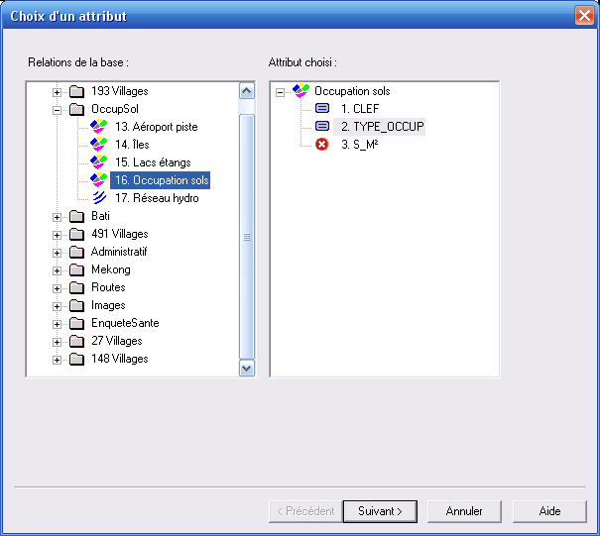
2 La deuxième boîte de dialogue permet de définir les nouvelles classes en regroupant les modalités de l’attribut choisi (qui apparaissent dans la liste de gauche). Deux méthodes peuvent être employées :
1 Créer une nouvelle classe en indiquant directement les modalités à regrouper :
- Double-cliquer sur la modalité, ou sélectionner la ou les modalités (CTRL ou SHIFT) dans la liste des modalités de l’attribut ;
- Cliquer sur 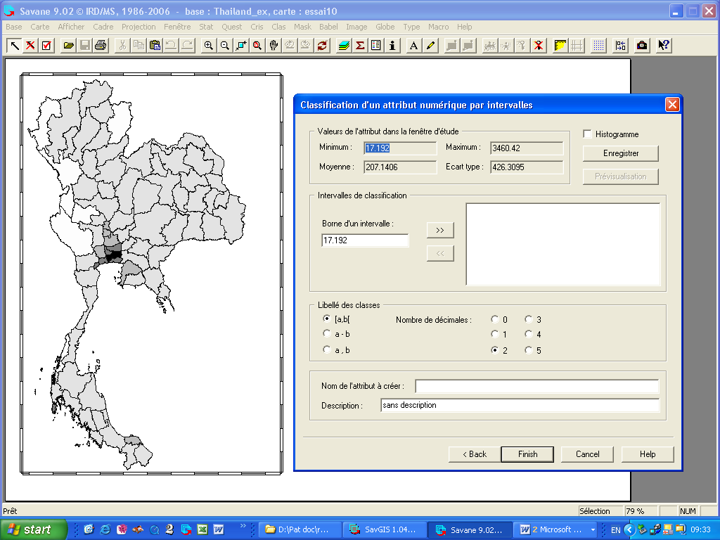 (2) pour visualiser la ou les modalités choisies dans la liste du milieu (en cas d’erreur, pour retirer une modalité, utiliser la touche Suppr. du clavier) ;
- Donner un nom à la nouvelle classe (16 caractères maximum).
- Valider en cliquant sur (3). Le nom de la nouvelle classe apparaît dans la liste de droite (en cas d’erreur, pour retirer un attribut, utiliser la touche Suppr. du clavier) ;
- Renouveler ces opérations pour créer un nouvelle classe en regroupant d’autres modalités ;
- Donner un nom au nouvel attribut (16 caractères maximum) ;
- Cliquer sur Terminer.
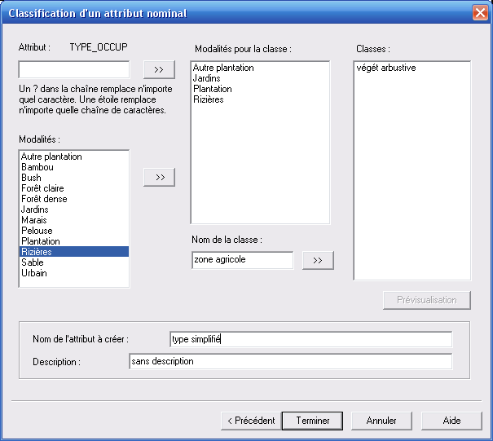
1
2
3
2 Créer une nouvelle classe par la recherche de caractères communs entre modalités. Il faut dans ce cas inscrire une chaine de caractère dans le champ supérieur gauche et cliquer sur (1).
Pour formuler le critère de sélection, utiliser l’astérisque ou le point d’interrogation. L’astérisque remplace n’importe quelle chaîne de caractères (par exemple, un caractère suivi par un astérisque indique au programme de rechercher toutes les modalités commençant par ce caractère). Le point d’interrogation remplace n’importe quel caractère (chaque point d’interrogation remplace un caractère et un seul).
Exemple
Pour sélectionner toutes les modalités commençant par la lettre F, écrire F*. Les modalités choisies sont : Forêt claire, Forêt dense
Pour sélectionner toutes les modalités de quatre caractères, qui commencent par 12 et se termine par A, écrire 12?A.
Il n’est pas possible d’indiquer un critère de sélection qui contienne à la fois un astérisque et un point d’interrogation. Il n’est donc pas possible de sélectionner des modalités par la recherche d’un caractère en milieu de chaîne si elles n’ont pas le même nombre de caractères.
Respecter la casse (majuscules et minuscules).
Le nombre de modalités trouvées d’après le critère choisi apparaît entre parenthèses dans la liste du milieu. Si aucune modalité ne répond au critère de sélection alors l’indication « 0 valeur trouvée » apparaît entre parenthèse.
Pour plus d’informations sur la syntaxe, voir également Quest  Restreindre  Par modalité
Groupes nominaux
Cette commande permet de définir de nouvelles modalités en fonction d’un critère défini par l’utilisateur et portant sur les chaînes de caractères des modalités d’origine. L’utilisateur doit indiquer les caractères à prendre en compte ; une classe regroupe l’ensemble des objets pour lesquels les caractères indiqués par l’utilisateur (par leur position dans la chaine) sont identiques. Contrairement à la commande précédente, les nouvelles modalités ne sont pas connues a priori : c’est la commande qui va les détecter automatiquement, en fonction du critère indiqué. Par exemple, cette opération permet de regrouper des parcelles cadastrales dont les identifiants sont codés en fonction de leur appartenance à un arrondissement, à un quartier, etc. : si les deux premiers chiffres correspondent à l’arrondissement, il suffit d’indiquer ces deux premiers chiffres pour créer un attribut qui comprendra autant de classes que d’arrondissements différents détectés dans les objets. La valeur du nouvel attribut sera le code de l’arrondissement.
Procédure
1 Dans la première boîte de dialogue, sélectionner la relation et l’attribut contenant les modalités. Les attributs numériques ne peuvent être sélectionnés et sont signalés par une croix.
2 La deuxième boîte de dialogue liste un échantillon des modalités de l’attribut choisi, dans la liste de gauche (les 100 premières).
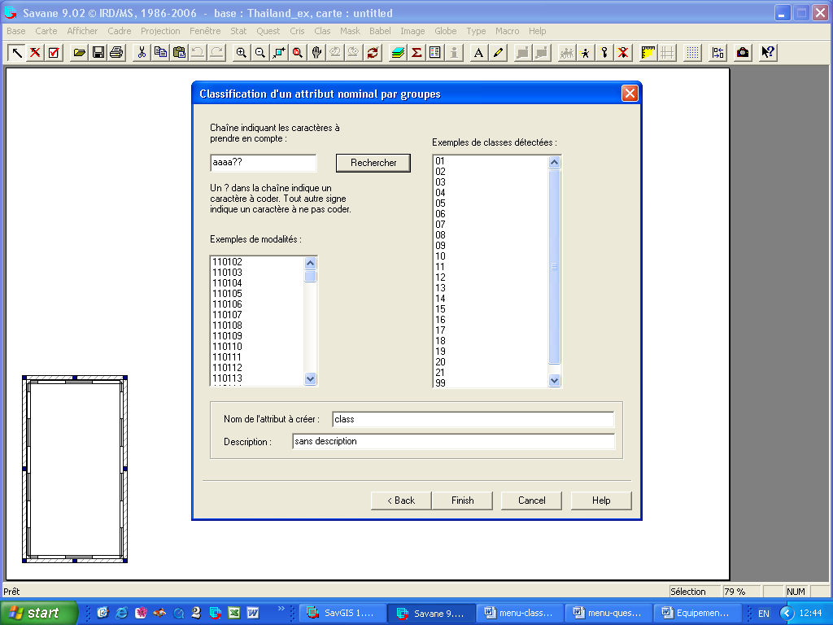
La définition des nouvelles modalités s’effectue à partir des modalités d’origine, en entrant une chaine de caractère qui permet d’indiquer les caractères à prendre en compte, suivant le principe décrit ci-dessous. En cliquant sur Rechercher, toutes les modalités créées à partir du critère apparaîtront dans la liste de droite.
Syntaxe de la chaine indiquant les caractères à prendre en compte : un ? représente un caractère à prendre en compte, tout autre signe (par exemple la lettre « a ») indique un caractère à ne pas prendre en compte. Pour prendre en compte les deux premiers caractères d’une modalité, la chaine s’écrit « ?? » quel que soit le nombre de caractères. Pour prendre en compte le deuxième, écrire a?, etc.

Modalité d’origine | Syntaxe | Modalité de sortie
850142 | ?? | 85
850142 | aaaa?? | 42
850142 | aa??aa | 01

3 Donner un nom au nouvel attribut (16 caractères maximum). La commande effectuée, le nouvel attribut se placera à la fin de la liste des attributs de la relation.
Valeurs numériques
Cette commande permet de classer les valeurs d’un attribut numérique en définissant les classes directement en utilisant l’égalité ou la relation d’ordre naturelle : égal, supérieur ou égal, supérieur, inférieur ou égal, inférieur, etc. Le libellé de chaque classe (le nom de la modalité à créer) doit être indiqué par l’utilisateur.
Procédure
1 Dans la première boîte de dialogue, sélectionner la relation et l’attribut numérique à discrétiser. Les attributs nominaux ne peuvent être sélectionnés et sont signalés par une croix.
2 Dans la deuxième boîte de dialogue s’affichent la moyenne, les valeurs minimale et maximale, l’écart-type de l’attribut sélectionné. Ces données statistiques sont utiles pour définir les classes.
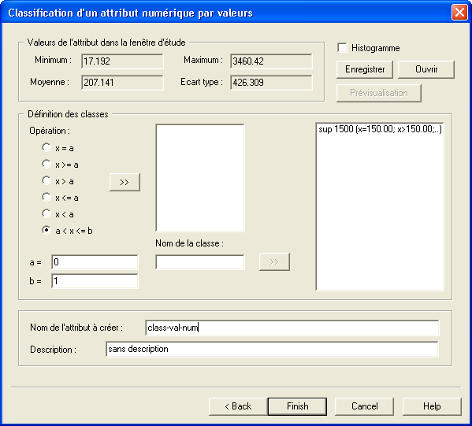
1
2
- Sélectionner le type d’intervalle (supérieur à, inférieur à, etc.)
- Indiquer les valeurs numériques « a » et/ou « b », en fonction de l’opération choisie
- Appuyer sur (1). La formule de sélection pour la classe apparaît dans la liste centrale. Donner un nom à la classe ainsi créée (16 caractères maximum). En cas d’erreur, il est possible de supprimer la définition avec la touche « suppr » du clavier.
- Appuyer sur (2). La classe viendra se placer dans la liste de droite. En cas d’erreur, il est possible de supprimer une classe avec la touche « suppr » du clavier.

3 Donner un nom au nouvel attribut (16 caractères maximum). Il se placera à la fin de la liste des attributs de la relation.
Le bouton Enregistrer permet de conserver dans un cache les paramètres de la classification (nombres de classes, définition numérique des classes).
Le bouton Ouvrir permet de recharger les paramètres d’une classification numérique précédemment enregistrée (les dialogues de classification numérique contiennent un bouton Enregistrer). Grâce à cette option, il est possible d’appliquer la même classification à plusieurs attributs, sans avoir à indiquer explicitement les paramètres de la classification.
Intervalles
Cette commande permet de classer les valeurs d’un attribut numérique en utilisant des intervalles contigus. Chaque classe correspond à un intervalle de type [a,b[, a étant la borne supérieure de l’intervalle qui précède, et b la borne inférieure de l’intervalle qui suivra (le dernier intervalle sera de type [a,b], fermé en b). Le libellé des classes est automatiquement composé avec les bornes des intervalles, l’utilisateur ayant le choix entre plusieurs types de libellé.
Procédure
1 Dans la première boîte de dialogue, sélectionner la relation et l’attribut à discrétiser. Les attributs nominaux ne peuvent être sélectionnés et sont signalés par une croix.
2 Dans la deuxième boîte de dialogue s’affichent la moyenne, les valeurs minimale et maximale, l’écart-type de l’attribut sélectionné. Ces paramètres statistiques sont utiles pour définir les classes.
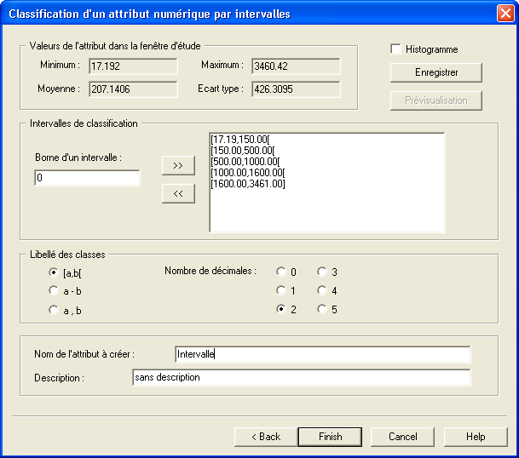

- Au départ, le champ Borne d’un intervalle doit contenir la valeur minimale du premier intervalle de la classification. Lors du premier affichage du dialogue, il contient automatiquement la valeur minimale de l’attribut, dans la fenêtre d’étude. Bien sûr, cette valeur peut être modifiée. Appuyer ensuite sur : cette valeur, qui représente la borne inférieure du premier intervalle, viendra se placer dans la liste de droite ;
- Indiquer dans le champ Borne d’un intervalle la borne supérieure de l’intervalle, et appuyer sur . L’intervalle sera ouvert dans sa borne supérieure, et l’intervalle suivant commencera par cette même valeur ; le dialogue indique automatiquement le nombre absolu et le pourcentage d’objets contenus dans l’intervalle.
- Recommencer l’opération pour définir l’intervalle suivant en indiquant sa limite supérieure ; recommencer ainsi pour tous les intervalles à définir ;
- Pour terminer le dernier intervalle (qui sera alors fermé sur la dernière valeur), indiquer dans le champ Borne d’un intervalle une valeur inférieure à la borne du premier intervalle.

Pour annuler une borne en cas d’erreur, ou pour supprimer un intervalle, sélectionner l’intervalle dans la liste et appuyer sur 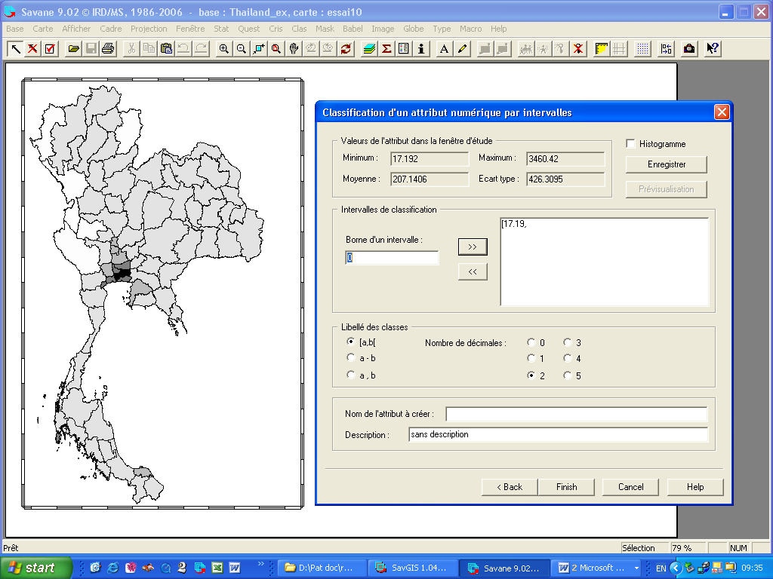 ; il est également possible d’introduire une valeur b inférieure à la valeur a : le programme recalculera alors automatiquement tous les intervalles de la classification.
Il est possible d’afficher l’histogramme en cochant la case en haut à droite, et de vérifier ainsi la pertinence des intervalles de valeurs. L’histogramme des classes permet de comparer le nombre d’objets que chaque classe contient.
3 Il est possible de changer le type de libellé et d’indiquer le nombre de décimales désirées pour les modalités qui seront créées (la modalité est le nom de la classe). Ce nom est indiqué, tel qu’il sera créé en fonction du libellé, dans la liste des intervalles de classification.
4 Donner un nom au nouvel attribut (16 caractères maximum). Il viendra se placer à la fin de la liste des attributs de la relation.
Le bouton Enregistrer permet de conserver dans un cache les paramètres de la classification (nombres de classes, définition des classes). Ces paramètres peuvent être appliqués à un autre attribut en utilisant le bouton Ouvrir de la commande Clas  Valeurs numériques.
Intervalles égaux
Cette commande permet de classer les valeurs d’un attribut numérique en utilisant des intervalles égaux. Cette méthode est simple, d’exécution facile, mais n’est satisfaisante que si la distribution des valeurs de l’attribut est assez uniforme. Il est toujours recommandé, sinon indispensable, de visualiser la distribution des valeurs de l’attribut par un histogramme. L’utilisateur indique uniquement les bornes de l’intervalle global de la classification, et le nombre d’intervalles à créer. Le programme calcule directement les bornes des intervalles, et indique dans le dialogue le nombre d’objets de chaque classe.
Procédure
1 Dans la première boîte de dialogue, sélectionner la relation et l’attribut à discrétiser. Les attributs nominaux ne peuvent être sélectionnés et sont signalés par une croix.
2 La deuxième boîte de dialogue permet de définir l’étendue de l’intervalle de valeurs à classer et la taille des classes.
- Indiquer l’intervalle total de classification. Le dialogue indique directement les valeurs minimales et maximales de l’attribut (dans la fenêtre d’étude), de façon à prendre en compte tous les objets dans la classification. Ces valeurs peuvent être modifiées pour indiquer un autre intervalle de classification. Toute valeur qui se trouve en dehors de cet intervalle sera mise dans la classe « hors classification ». Appuyer sur Auto pour recalculer les valeurs minimale et maximale de l’attribut sélectionné, et réinscrire ces valeurs comme intervalle de classification.
- Indiquer le nombre de classes à créer, ou leur taille (étendue) ; ces deux paramètres sont interdépendants : modifier l’un modifie l’autre. L’un des paramètres, associé à taille de l’intervalle de classification, détermine la valeur des bornes des intervalles.

Il est également possible d’isoler les valeurs minima de l’attribut dans une classe distincte, en indiquant le pourcentage d’objet que doit contenir la classe. Bien sûr, la taille de cet intervalle ne sera pas identique à la taille des intervalles de la classification. Même chose pour les valeurs maxima.
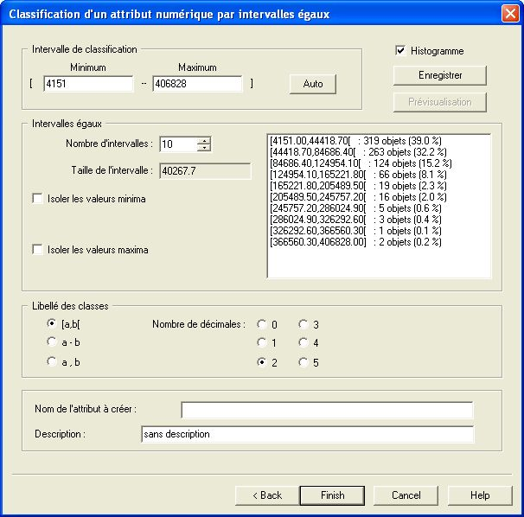
Le dialogue indique automatiquement les bornes des classes (en utilisant le libellé choisi) ainsi que le nombre absolu et le pourcentage d’objets qu’elles contiennent. Il est également possible de vérifier la pertinence de la classification en affichant l’histogramme (en cochant la case en haut à droite).
3 Il est possible de changer le type de libellé et d’indiquer le nombre de décimales désirées pour les modalités qui seront créées (la modalité est le nom de la classe). Ce nom est indiqué, tel qu’il sera créé en fonction du libellé, dans la liste des intervalles de classification.
4 Donner un nom au nouvel attribut (16 caractères maximum). Il viendra se placer à la fin de la liste des attributs de la relation.
Le bouton Enregistrer permet de conserver dans un cache les paramètres de la classification (nombres de classes, définition des classes). Ces paramètres peuvent être appliqués à un autre attribut en utilisant le bouton Ouvrir de la commande Clas  Valeurs numériques.
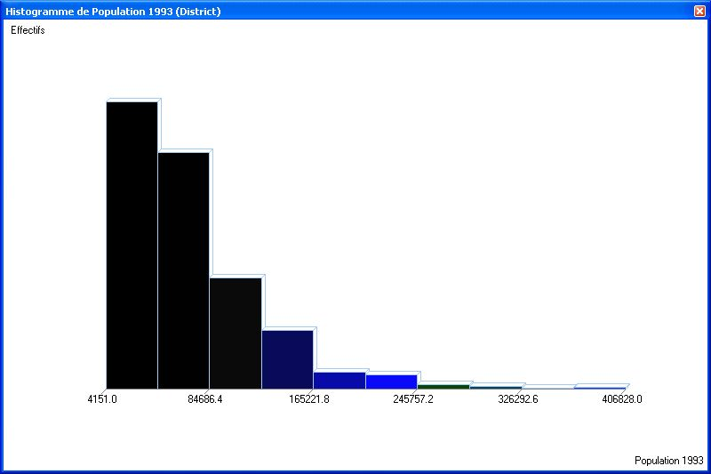
Histogramme d’une classification par intervalles égaux (10 classes)
Quantiles
Cette commande permet de discrétiser automatiquement un attribut numérique en utilisant des quantiles (classes d’effectifs égaux). L’intervalle total est découpé en intervalles (suivant un nombre donné par l’utilisateur, appelés quartiles pour 4, ou encore déciles pour 10), chaque intervalle contenant le même nombre d’objets. Cette méthode est très pratique, mais elle ne tient pas compte des particularités de la distribution (en particulier, les seuils naturels. Les indices utilisés pour évaluer la variance interclasse et la variance intraclasse sont calculés et affichés dans le dialogue à titre d’information. Se reporter à la description de la commande Clas  Seuils naturels pour plus d’information). D’autre part, si la série statistique contient des valeurs identiques en grand nombre, elles peuvent être placées dans des classes différentes, ce qui est à éviter.
Procédure
1 Dans la première boîte de dialogue, sélectionner la relation et l’attribut numérique à classer. Les attributs nominaux ne peuvent être sélectionnés et sont signalés par une croix.
2 La deuxième boîte de dialogue permet d’indiquer le nombre de quantiles à créer. Le calcul du nombre d’objets par quantile et des bornes des intervalles est automatique. Il est également possible d’isoler les valeurs minima et les valeurs maxima, dans des classes distinctes, en indiquant la taille de ces classes (en pourcentage du nombre d’objets total). Cette option permet, par exemple, d’éviter de remplir plusieurs classes avec une valeur identique, lorsque de nombreux objets ont la même valeur (souvent la valeur minimale).
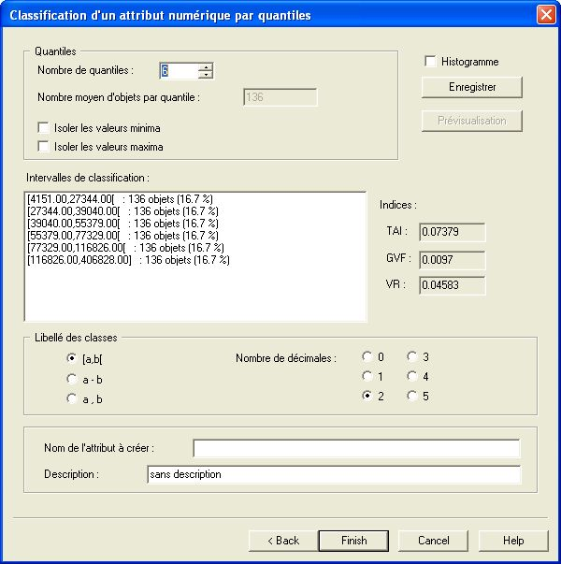
3 Il est possible de changer le type de libellé et d’indiquer le nombre de décimales désirées pour les modalités qui seront créées (la modalité est le nom de la classe). Ce nom est indiqué, tel qu’il sera créé en fonction du libellé, dans la liste des intervalles de classification.
Donner un nom au nouvel attribut (16 caractères maximum). Il viendra se placer à la fin de la liste des attributs de la relation.
Le bouton Enregistrer permet de conserver dans un cache les paramètres de la classification (nombres de classes, définition des classes). Ces paramètres peuvent être appliqués à un autre attribut en utilisant le bouton Ouvrir de la commande Clas  Valeurs numériques.
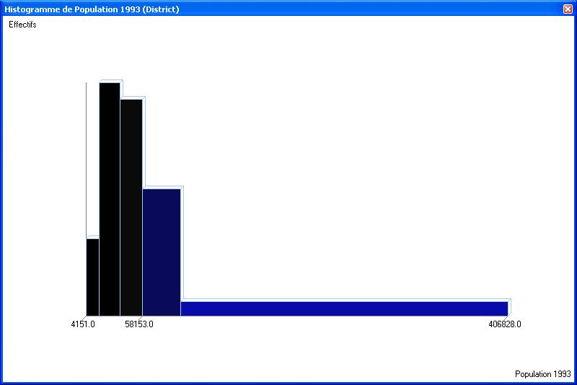
L’affichage de l’histogramme permet d’apprécier la pertinence des intervalles.
Par écart à la moyenne
Cette commande permet de classer un attribut numérique par intervalles centrés sur la moyenne de l’attribut. La taille de l’intervalle est fonction de l’écart-type des valeurs (l’utilisateur peut choisir entre un écart-type, la moitié de l’écart-type, ou un quart de l’écart-type). Cette méthode de discrétisation s’applique en principe sur les distributions normales ou proches de la normalité. Elle est souvent utilisée pour des études comparatives. Le programme ne proposant qu’un nombre impair d’intervalles, la classe centrale est toujours centré sur la valeur moyenne.
Procédure
1 Dans la première boîte de dialogue, sélectionner la relation et l’attribut numérique à classer. Les attributs nominaux ne peuvent être sélectionnés et sont signalés par une croix.
2 Dans la deuxième boîte de dialogue, pour définir les intervalles de classification :
- Choisir le nombre de classes à créer ;
- Choisir la taille des intervalles (l’étendue de chaque classe qui peut correspondre à un écart-type, à la moitié de l’écart-type, ou au quart de l’écart-type).
- Indiquer si la classification doit s’effectuer sur l’ensemble des valeurs des objets présents dans la fenêtre d’étude (en cochant l’option Recouvrir l’ensemble des valeurs). Avec cette option, des intervalles pourront être créés aux extrémités pour contenir tous les objets, même ceux dont la valeur est trop éloignée de la moyenne pour être contenus dans les intervalles définis automatiquement ; la taille de ces deux intervalles ne sera pas fonction de l’écart-type.

3 Il est possible de changer le type de libellé et d’indiquer le nombre de décimales désirées pour les modalités qui seront créées (la modalité est le nom de la classe). Ce nom est indiqué, tel qu’il sera créé en fonction du libellé, dans la liste des intervalles de classification.
4 Donner un nom au nouvel attribut (16 caractères maximum).
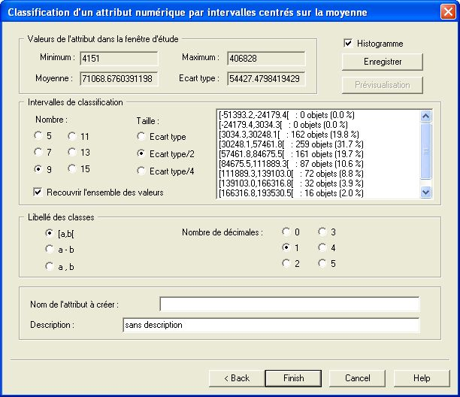
Le bouton Enregistrer permet de conserver dans un cache les paramètres de la classification (nombres de classes, définition des classes). Ces paramètres peuvent être appliqués à un autre attribut en utilisant le bouton Ouvrir de la commande Clas  Valeurs numériques.
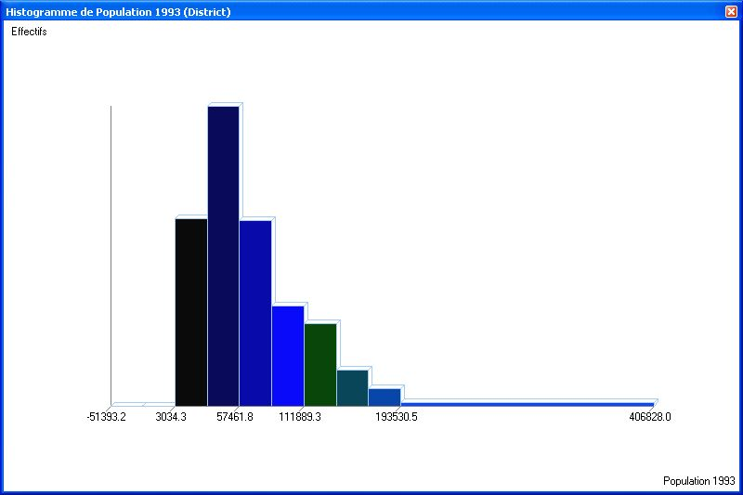
Histogramme de la classification par écart à la moyenne, avec une classe supplémentaire pour couvrir tous les objets de la relation
Progression
Cette commande permet de créer des classes de valeurs numériques par intervalles contigus, la taille de l’intervalle progressant suivant une fonction arithmétique ou géométrique.
L’amplitude des intervalles augmente en fonction de la progression sélectionnée. Cette méthode est bien adaptée aux distributions caractérisées par une représentation forte des faibles valeurs qui seront mieux répartis en un plus grand nombre de classes. Cependant cette méthode peut aboutir à définir des classes sans individu. L’augmentation de l’amplitude des intervalles est plus rapide avec la progression géométrique. Cette dernière ne s’applique qu’aux distributions dont la valeur minimale est supérieure à zéro.
Procédure
1 Dans la première boîte de dialogue, sélectionner la relation et l’attribut numérique à classer. Les attributs nominaux ne peuvent être sélectionnés et sont signalés par une croix.
2 Dans la deuxième boîte de dialogue :
- Sélectionner le type de progression (arithmétique ou géométrique) ;
- Choisir le nombre de classes à créer (la raison est automatiquement calculée) ;

Les intervalles de la classification sont calculés par le programme et indiqués dans la liste, avec le nombre d’objets présents dans chaque classe.
3 Il est possible de changer le type de libellé et d’indiquer le nombre de décimales désirées pour les modalités qui seront créées (la modalité est le nom de la classe). Ce nom est indiqué, tel qu’il sera créé en fonction du libellé, dans la liste des intervalles de classification.
4 Donner un nom au nouvel attribut (16 caractères maximum).
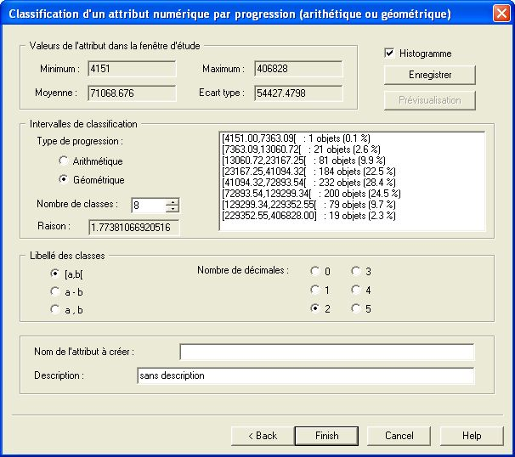
Le bouton Enregistrer permet de conserver dans un cache les paramètres de la classification (nombres de classes, définition des classes). Ces paramètres peuvent être appliqués à un autre attribut en utilisant le bouton Ouvrir de la commande Clas  Valeurs numériques.
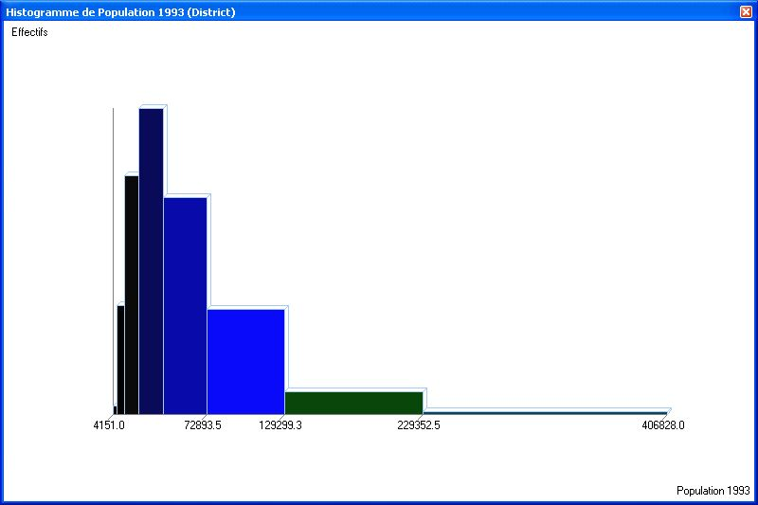
Moyennes emboitées
Cette méthode de classification dichotomique utilise la moyenne arithmétique de façon successive. Le calcul de la moyenne de premier ordre sert à diviser la distribution en deux sous-groupes. Le calcul de la moyenne de chaque sous-groupe (moyenne de deuxième ordre) permet ensuite d’obtenir quatre intervalles, le calcul de la moyenne de troisième ordre permet d’obtenir huit classes, et ainsi de suite. Cette méthode contraint à définir un nombre pair de classes. La classification recouvre l’ensemble des objets de la relation.
Procédure
1 Dans la première boîte de dialogue, sélectionner la relation et l’attribut numérique à classer. Les attributs nominaux ne peuvent être sélectionnés et sont signalés par une croix.
2 Dans la deuxième boîte de dialogue, choisir le nombre de classes à créer ;
3 Il est possible de changer le type de libellé et d’indiquer le nombre de décimales désirées pour les modalités qui seront créées (la modalité est le nom de la classe). Ce nom est indiqué, tel qu’il sera créé en fonction du libellé, dans la liste des intervalles de classification.
4 Donner un nom au nouvel attribut (16 caractères maximum).
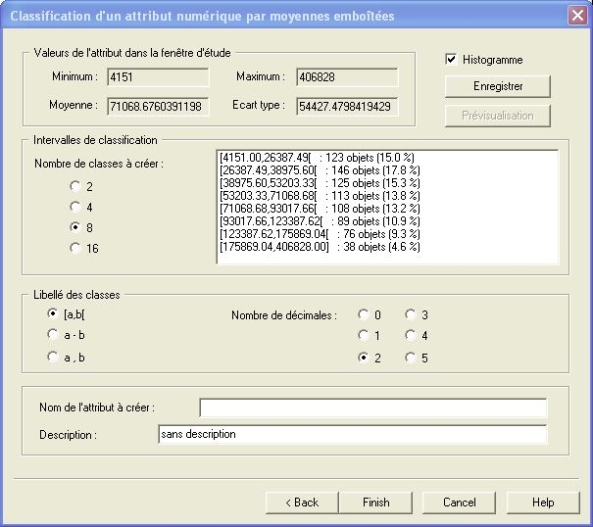
Le bouton Enregistrer permet de conserver dans un cache les paramètres de la classification (nombres de classes, définition des classes). Ces paramètres peuvent être appliqués à un autre attribut en utilisant le bouton Ouvrir de la commande Clas  Valeurs numériques.
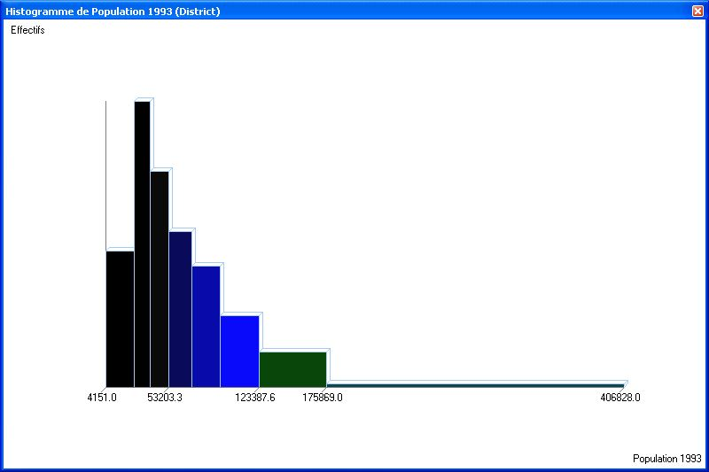
Seuils naturels
La séparation des classes est effectuée de manière automatisée par la recherche des discontinuités les plus marquées dans la distribution es valeurs des objets. Cette méthode cherche à maximiser la variance interclasse tout en minimisant la variance intraclasse. Différents indices peuvent être utilisés pour cette optimisation :
- TAI (pour Tablular Accuracy Index). Cet indice est égal à 1- (S1/S2), avec
S1 = somme des distances entre les valeurs et la moyenne de la classe à laquelle elles appartiennent,
S2 = somme des distances entre les valeurs et la moyenne générale
La classification recherchée est celle qui rend le TAI le plus proche de 1.
- GVF (pour Goodness of Variance Fit). Cet indice est égal à V1/V2, avec
V1 = somme des carrés des distances entre les valeurs et la moyenne de la classe à laquelle elles appartiennent,
V2 = somme des carrés des distances entre les valeurs et la moyenne générale
La classification recherchée est celle qui rend le GVF le plus proche de 0.
- Rapport direct des variances intraclasses et interclasses. Cet indice est le rapport des (∑M_{i}*V1_{i}) /(∑M_{i}*V2_{i}), la somme étant effectuée sur les classes, avec pour chaque classe :
M_{i} = rapport entre le carré du nombre d’objet de la classe i et le carré du nombre d’objet total
V1_{i} = somme des carrés des distances entre les valeurs et la moyenne de la classe à laquelle elles appartiennent, divisée par le nombre de valeurs de la classe, (intraclasse)
V2_{i} = carré de la distance entre la moyenne de la classe et la moyenne générale

La classification donne de bons résultats lorsque les valeurs présentent effectivement des seuils naturels marqués (minima ou maxima locaux). Lorsque l’indice d’optimisation ne peut être calculé, ou lorsqu’aucun seuils n’est détecté, la classification par seuils naturels est automatiquement remplacée par une classification par quantiles.
Procédure
1 Dans la première boîte de dialogue, sélectionner la relation et l’attribut numérique à classer. Les attributs nominaux ne peuvent être sélectionnés et sont signalés par une croix.
2 Dans la deuxième boîte de dialogue :
- Choisir le nombre de classes à créer (2, 3, 4 ou 5) ;
- Choisir l’indice à optimiser ;

La valeur de l’indice utilisé dans l’optimisation est indiquée dans le dialogue (-1 indique que l’indice n’a pu être calculé).
3 Donner un nom au nouvel attribut (16 caractères maximum).
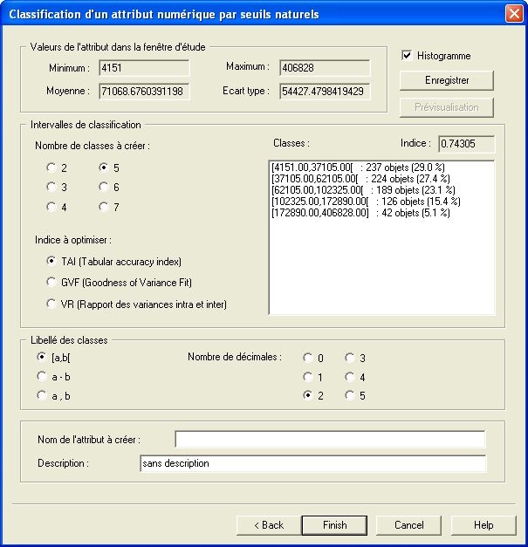

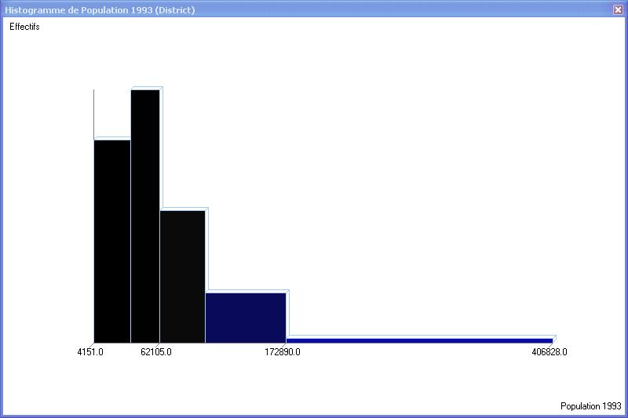
Centres mobiles
Non disponible.
Nuées dynamiques
Non disponible.
Hiérarchique
La classification hiérarchique est une méthode d’agrégation d’objets basée sur un découpage ou un regroupement successif des objets. Chaque étape utilise l’optimisation d’un indice basé sur une distance entre les objets, à partir des valeurs d’un ou de plusieurs attributs.
La méthode est dite ascendante si elle part de chaque objet et effectue des regroupements successifs, ou descendante si elle part du groupe constitué de tous les objets et opère des divisions successives. Le nombre de classes désiré doit être indiqué par l’utilisateur au début de la procédure. Les méthodes hiérarchiques ont l’avantage d’être assez simples, mais le désavantage de ne pouvoir modifier une étape (regroupement ou division) une fois effectuée : l’optimisation ne concerne qu’une étape (de division ou de regroupement) à la fois, et cette étape ne peut être remise en cause dans la suite, même si elle s’avérait très mauvaise.
Hiérarchique → Ascendante
La méthode consiste à regrouper les individus en construisant une suite de partitions, d’abord en n classes, où n est le nombre d’objets, puis en n-1, n-2, emboîtées les unes dans les autres : la partition en k classes est obtenue en regroupant deux des classes de la partition précédente, qui constituait (k+1) classes. Chaque classe d’une partition est donc incluse dans une classe de la partition suivante. La suite des partitions est habituellement représentée sous forme d’un arbre de classification, ou dendrogramme. La hiérarchie de partition peut être valuée par la valeur de l’indice qui représente le niveau auquel a lieu le regroupement (appelé niveau d’agrégation) : plus l’indice est élevé, plus les parties regroupées sont hétérogènes.
Plusieurs critères peuvent être utilisés pour décider du regroupement de deux groupes. Dans Savane, le critère de l’inertie (méthode de Ward) est utilisé pour le regroupement de deux classes. Par définition, l’inertie interclasse est la moyenne des carrés des distances des moyennes de chaque classe à la moyenne générale. L’inertie interclasse diminue toujours lorsque deux classes sont regroupées. Le critère de regroupement cherche à optimiser cette diminution, en choisissant à chaque étape le regroupement qui minimise la perte d’inertie interclasse.
Hiérarchique → Descendante
La méthode est identique à la précédente, mais procède de façon inverse : à partir d’une seule classe constituée de l’ensemble des objets, le programme cherche une partition en deux classes qui maximise l’inertie interclasse. Elle s’arrête dès que le nombre de classes souhaité est atteint. Les approches ascendante et descendante peuvent aboutir à des résultats significativement différents.
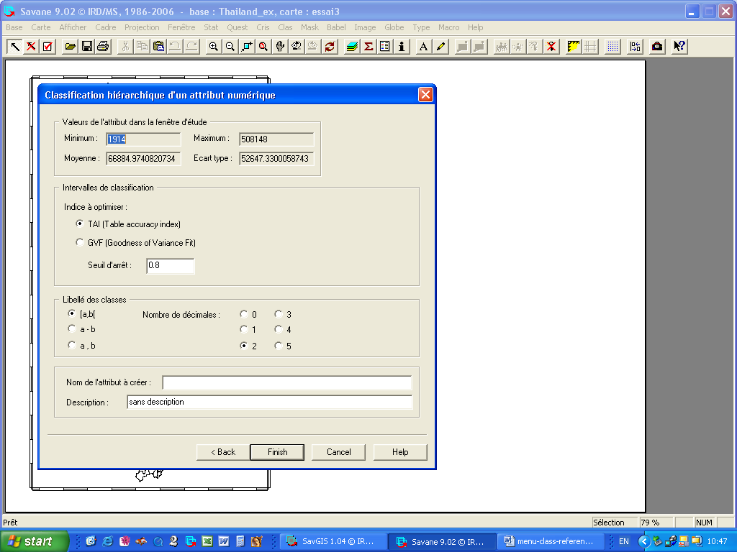
Sur une graphique
Ces commandes permettent de classer les objets en se basant visuellement sur les particularités de la distribution d’un attribut (sur son histogramme) ou de deux attributs (sur le nuage de points).
Sur un graphique → Histogramme
Cette commande permet de définir les classes sur l’histogramme des valeurs de l’attribut, en cliquant directement avec la souris sur le graphique. L’utilisateur peut ainsi placer ou déplacer les bornes des classes en fonction de la distribution des valeurs. Le programme indique en temps réel les bornes des classes et le nombre d’objets de chaque classe.
Procédure
1 Choisir dans la première boîte de dialogue la relation et l’attribut numérique à classer. Les attributs nominaux ne peuvent être sélectionnés et sont signalés par une croix.
2 L’histogramme des valeurs (bâtons bleus) s’affiche dans la seconde boite de dialogue.
- Pour poser une limite de classe sur l’histogramme, sélectionner, en maintenant la pression, la barre verticale noire (séparateur) à gauche de l’histogramme et la glisser jusque sur le graphique, à l’endroit désiré. Deux classes apparaissent automatiquement dans la liste de droite, avec le nombre d’objets correspondant.
- Renouveler l’opération jusqu’à obtenir le nombre de classes désiré.
- Il est possible d’isoler temporairement les valeurs minimale ou/et maximale afin d’étaler les valeurs du graphique et obtenir ainsi un aperçu plus détaillé.

Pour modifier un séparateur, il suffit de cliquer dessus (il devient rouge) et de le déplacer. Les classes seront recalculées automatiquement et affichées dans la liste d droite.
Pour supprimer un séparateur, il suffit de le sélectionner en cliquant dessus (il devient rouge) et de cliquer sur la touche « Suppr » du clavier, ou de le faire glisser en dehors du graphique.
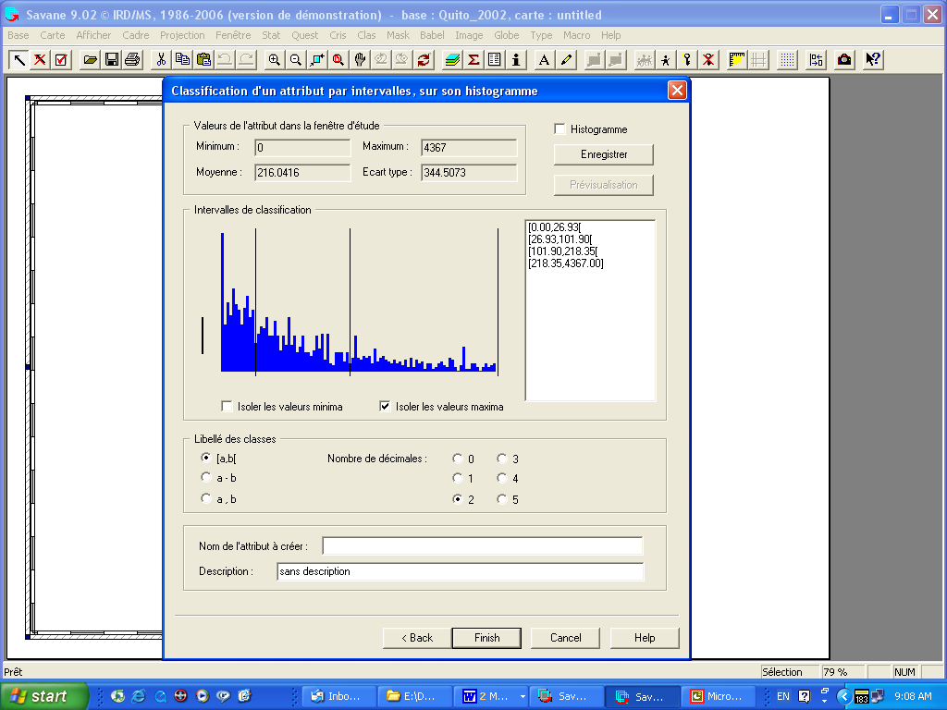
Les intervalles sont automatiquement recalculés lors du déplacement des barres par l’utilisateur
Le bouton Auto permet d’appliquer une classification standard et de visualiser les bornes sur l’histogramme. Les bornes peuvent ensuite être modifiées à la main pour les ajuster au mieux à la distribution des valeurs.
3 Il est possible de changer le type de libellé et d’indiquer le nombre de décimales désirées pour les modalités qui seront créées (la modalité est le nom de la classe). Ce nom est indiqué, tel qu’il sera créé en fonction du libellé, dans la liste des intervalles de classification.
4 Donner un nom au nouvel attribut (16 caractères maximum).
Il est possible d’afficher l’histogramme des classes pour visualiser les intervalles et vérifier leur pertinence.
Le bouton Enregistrer permet de conserver dans un cache les paramètres de la classification (nombres de classes, définition des classes). Ces paramètres peuvent être appliqués à un autre attribut en utilisant le bouton Ouvrir de la commande Clas  Valeurs numériques.
Sur un graphique → Nuages de points
Cette commande permet de regrouper les objets directement à partir de leur représentation plane, avec deux attributs utilisés comme coordonnées (il peut être utile de normaliser les deux attributs au préalable). Le regroupement peut utiliser une tessélation de Voronoï (à partir de points digitalisés par l’utilisateur) ou des polygones directement saisis par l’utilisateur.
Procédure
1 Sélectionner la relation dans la première boite de dialogue.
2 Dans la deuxième boîte de dialogue, sélectionner deux attributs numériques : à gauche l’attribut correspondant aux abscisses et à droite celui correspondant aux ordonnées, dans la représentation en nuage de points. Les valeurs minimale et maximale des deux attributs s’affichent automatiquement, et peuvent être modifiés : seuls les objets dont les valeurs seront comprises dans l’intervalle seront classés (les autres recevront la valeur « valeur inconnue »). L’option Les deux attributs ont la même unité permet de conserver la même unité sur les deux axes. Dans le cas contraire (option décochée), les unités seront automatiquement ajustées sur chaque axe pour dessiner les objets avec le maximum de précision dans le dialogue.
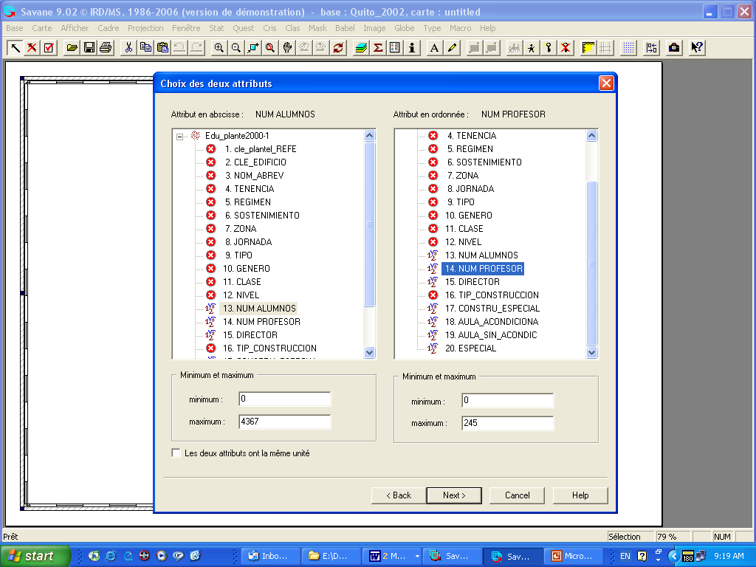
3 La troisième boite de dialogue permet de visualiser le nuage de points et de dessiner les classes. Deux options sont disponibles :
- par tessélation. Une tessélation est un découpage de l’espace à partir de centroïde, chaque zone créée représentant l’espace plus proche d’un centroïde que de n’importe quel autre (tessélation de Voronoï). L’utilisateur doit cliquer dans le graphique pour créer un centroïde. Il peut également modifier la position d’un centroïde en cliquant dessus (il faut bien se placer dessus), en bougeant la souris curseur enfoncé, puis en relâchant à l’endroit désiré (le centroïde est supprimé s’il est relâché en dehors du graphique). La tessélation est automatiquement recalculée à chaque ajout ou modification de centroïde. Le nombre de classes créées est égal au nombre de centroïdes. Le bouton Init permet de supprimer tous les centroïdes déjà définis.
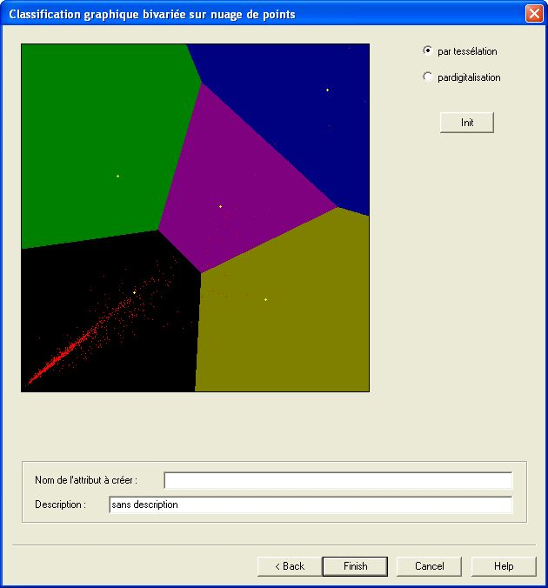
Classification par tesselation de Voronoï sur deux attributs
- par polygone. L’utilisateur doit digitaliser les polygones correspondant aux classes qu’il souhaite définir. Le bouton Init permet de réinitialiser en supprimant l’ensemble des polygones déjà digitalisés. Pour saisir un polygone, il faut cliquer dans le graphique avec le bouton gauche (un clic = un point saisi) et terminer avec le bouton droit (un clic = fermeture du polygone sur le premier point saisi) ou avec la touche ESC (fermeture du polygone sur le premier point saisi). Si deux polygones ont une intersection non vide, les points présents dans l’intersection conserveront la valeur du polygone saisi en dernier (ce qui permet d’exclure des points d’un polygone en digitalisant un polygone par-dessus). Le bouton Init permet de supprimer tous les polygones déjà définis.

Pour modifier le nom d’une classe (ou changer le nom par défaut), il suffit de cliquer avec le bouton droit sur la zone correspondante.
4 Indiquer un nom pour l’attribut à créer, puis valider.
Formules
Cette commande permet de regrouper des objets en fonction de critères de sélection pouvant porter sur plusieurs attributs numériques. Chaque classe est définie par une formule de calcul logique, indiquée par l’utilisateur. Dans chaque classe seront placés les objets qui satisfont à cette formule. L’utilisateur doit prendre soin de rendre ces différentes formules exclusives pour qu’un même objet ne puisse pas appartenir à deux classes distinctes (si c’est le cas, l’objet sera classé dans la dernière formule qu’il satisfait).
Procédure
1 Dans la première boite de dialogue, sélectionner la relation contenant l’attribut numérique à classer. Les attributs nominaux ne peuvent être sélectionnés et sont signalés par une croix.
2 Dans la deuxième boîte de dialogue :
- Inscrire une formule logique dans le champ de la formule. Pour utiliser la valeur d’un attribut, double-cliquer sur cet attribut : il apparaîtra dans le champ de formule, entre crochets et précédés de la lettre « v » (signifiant valeur). Utiliser les opérateurs mathématiques et logiques usuels, bien parenthésés (cf. documentation de Quest  Restreindre  Par formule ou de Cris  Calcul numérique Valeurs  Formule).
- Indiquer un nom pour le libellé de la classe (16 caractères maximum).
- Pour valider cette définition de classe, cliquer sur Ajouter la classe.
- Renouveler cette opération pour définir les classes suivantes.
- Pour retirer une classe, la sélectionner dans la liste et utiliser la touche « Suppr. » du clavier.
- Donner un nom au nouvel attribut (16 caractères maximum). Il viendra se placer à la fin de la liste des attributs de la relation.
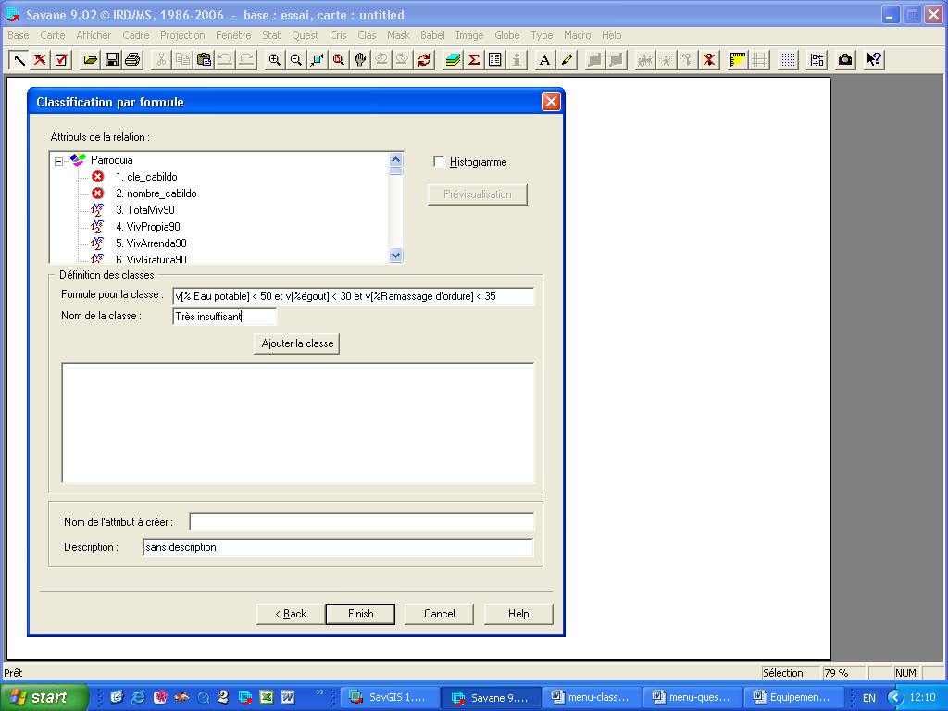
L’exemple suivant porte sur les taux d’équipement des logements en services élémentaires, par quartier, dans la ville de Quito (Equateur). L’objectif est de déterminer les secteurs les plus défavorisés pour orienter les politiques d’aménagement urbain. Le tableau définit les différentes classes qui reposent sur une comparaison de trois variables (l’accès à l’eau potable, le raccordement au réseau d’égouts et le service de ramassage d’ordure) exprimées en pourcentage (par rapport au total de logements par quartier).
 | Eau potable | Egouts | Ramassage d’ordure
 | % | % | %
Très satisfaisant | > 96 | > 90 | > 90
Satisfaisant | > 78 | > 58 | > 68
Relativement  satisfaisant | > 78 | > 58 | < 68
Relativement  satisfaisant | < 78 | > 58 | > 68
 | > 78 | < 58 | > 68
Relativement insuffisant | > 78 | < 58 | < 68
 | < 78 | > 58 | < 68
 | < 78 | < 58 | > 68
Insuffisant | < 78 | < 58 | < 68
Très insuffisant | < 50 | < 30 | < 35
Equipement des logements (en pourcentages)
Par exemple, le niveau « très insuffisant » correspond aux quartiers où moins de 50% des logements ont accès à l’eau, moins de 30% ont un système d’évacuation des eaux usées et moins de 35% bénéficient d’un ramassage d’ordure ; la formule pour cette classe est :
v[% Eau potable] < 50 et v[%égout] < 30 et v[%Ramassage d’ordure] < 35
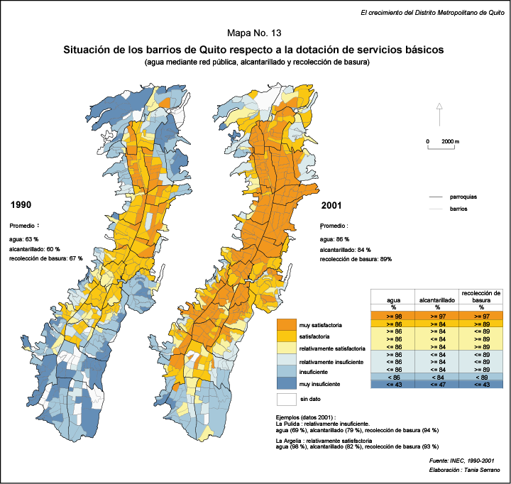
Couleur RVB
Cette commande s’applique à des relations de type mosaïque contenant des attributs de type RVB. Elle permet de regrouper des pixels en fonction de leur couleur. Par exemple, cette commande peut être utilisée pour classer une composition colorée, afin de dégager de façon schématique les grands types d’occupation des sols. Les classes rassemblent des pixels dont la couleur se rapproche le plus d’une des couleurs définies par l’utilisateur. La distance utilisée est la distance euclidienne sur l’espace des couleurs, avec les trois composantes rouge, vert, bleu comme coordonnées.
Procédure
1 Dans la première boîte de dialogue, sélectionner une relation de type « mosaïque » et un attribut de type « RVB ». Les attributs de type RVB sont symbolisés par le pictogramme 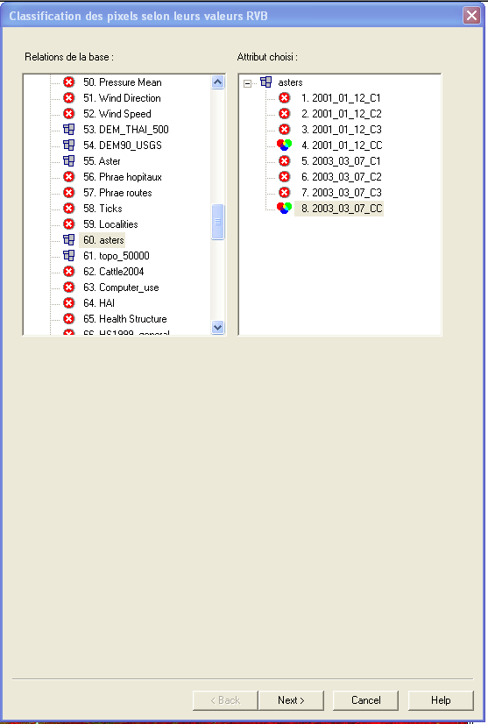.
2 La deuxième boîte de dialogue contient une liste de 20 caissons : chaque caisson correspond à une classe, et contient la couleur associée à cette classe (un pixel sera associé à cette classe si sa couleur est plus proche de la couleur de la classe que des couleurs des autres classes).
Le nombre des classes , la couleur ou le nom d’une classe peuvent être modifiés.
- Pour supprimer une classe, cliquer sur 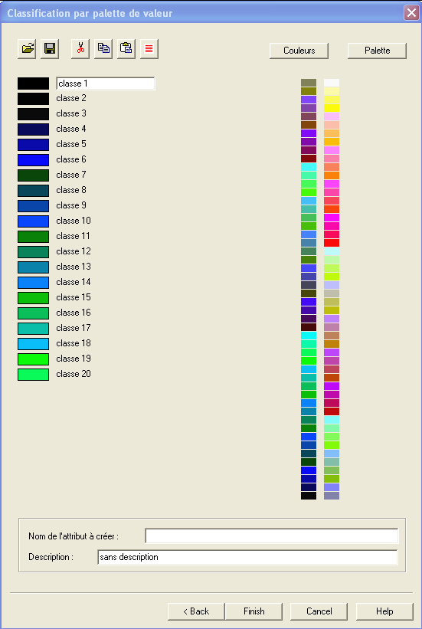. La classe supprimée est conservée dans le presse-papier ;
- Pour copier une classe dans le presse-papier, cliquer sur .
- pour ajouter dans la liste la classe contenue dans le presse-papier, cliquer sur .
- Pour trier les caissons en fonction de leur libellé, cliquer sur .

Pour modifier la couleur d’une classe, plusieurs procédures peuvent être utilisées :
- Sélectionner un caisson puis cliquer sur le bouton droit dans la couleur du caisson pour activer le dialogue de choix de couleur ;
- Cliquer avec le bouton gauche sur une couleur dans la palette à droite. La couleur sera affectée à la classe ;
- Cliquer avec le bouton gauche sur une couleur dans la palette de droite, puis tirer la couleur pour la déposer sur un caisson : la couleur choisi sera affectée à la classe du caisson choisi, et les couleurs qui suivent dans la palette seront affectées automatiquement aux couleurs des caissons qui suivent le caisson choisi.

Le libellé des classes peut être modifié directement. Les caissons peuvent être triés en fonction du libellé en cliquant sur le bouton .
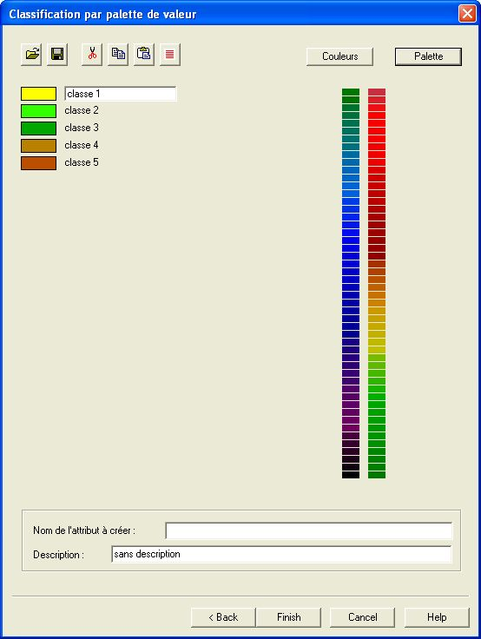
La palette de couleurs-valeurs ainsi créée peut être conservée pour être appliquée par la suite à une autre image RVB. L’utilisateur sauvegarde la palette en cliquant sur . Il peut également recharger une palette déjà sauvegardée en cliquant sur .

Pour afficher dans la carte le nouvel attribut classé avec les mêmes couleurs que celles ayant servi à définir les classes, cliquer sur dans la boîte de dialogue Edition de légende par caisson de l’explorateur cartographique, puis sélectionner dans la liste la palette de couleurs-valeurs préalablement enregistrée.
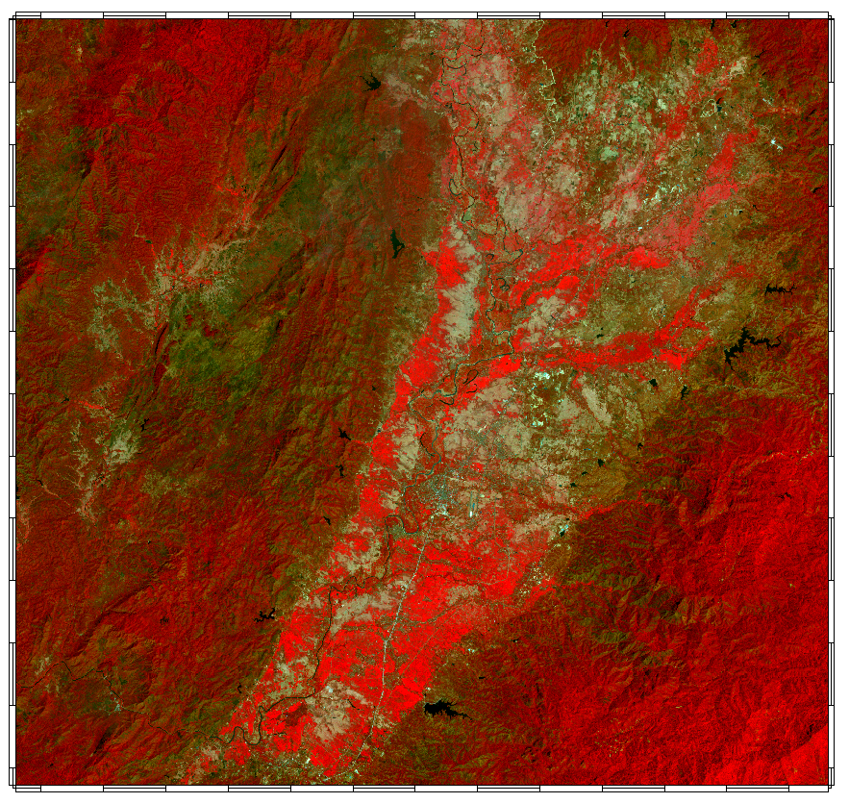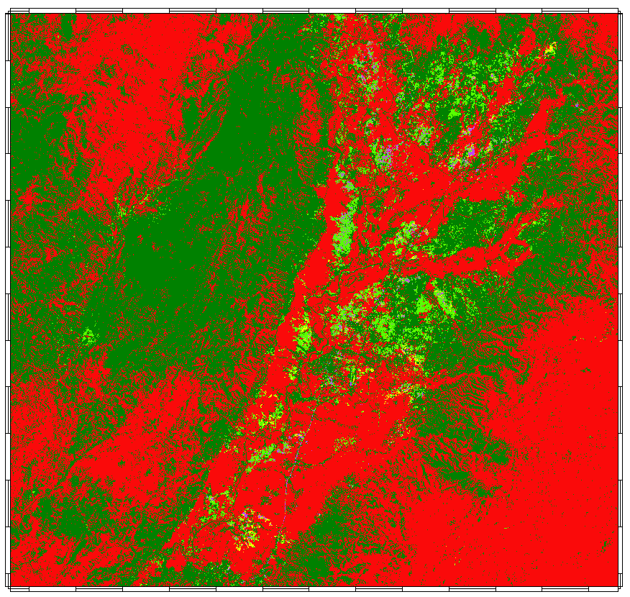
Composition colorée initiale Mosaïque classée selon la couleur des pixels

